平成28年度エコ七夕 参加園（相双）
※「園の順番は、市町村順、園の名称順です」
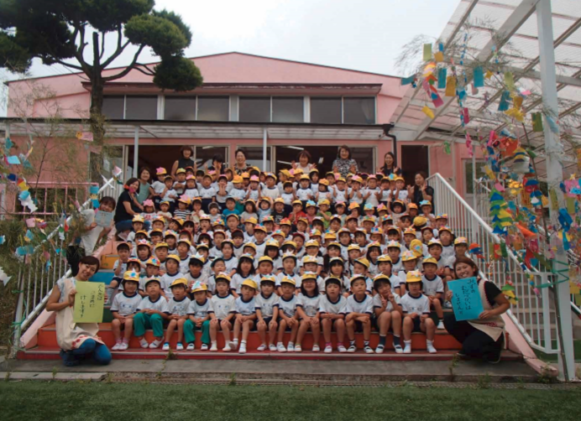
（青葉幼稚園）平成２８年７月７日実施
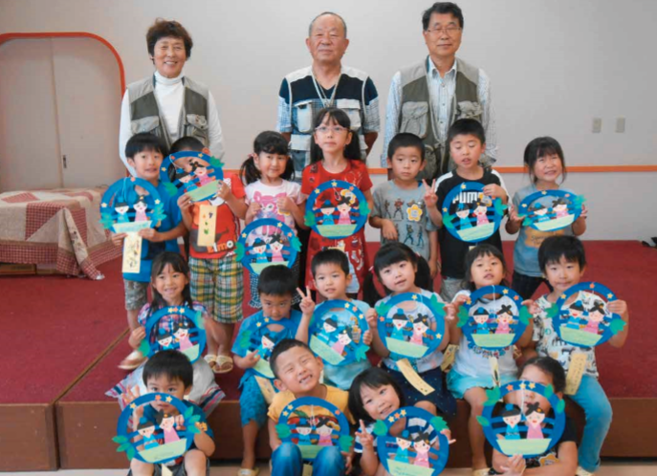
（社会福祉法人 福陽会 北町保育所）平成２８年７月１日実施

